1. 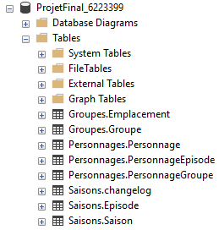Base de données créée par l’exécution des scripts  
   **InitialCreate.sql** et **V1_0__CreationTable.sql ------>**

Pour le **InitialCreate.sql**, il faut s’assurer que le parent

du fichier FILESTREAM existe.

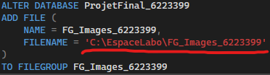

**V1_1__InsertionDonnees.sql** remplit ces tables.

1. **V1_2__CreationVue.sql**

* **Vue générée après le scaffold:**



Vue razor utilisée par la vue sql :



* **Action créée qui utilise cette vue :**

Elle renvoie la vue VwDetailsGroupe.

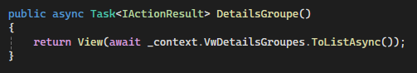   
  
**Navigation :**



**Résultat :**  
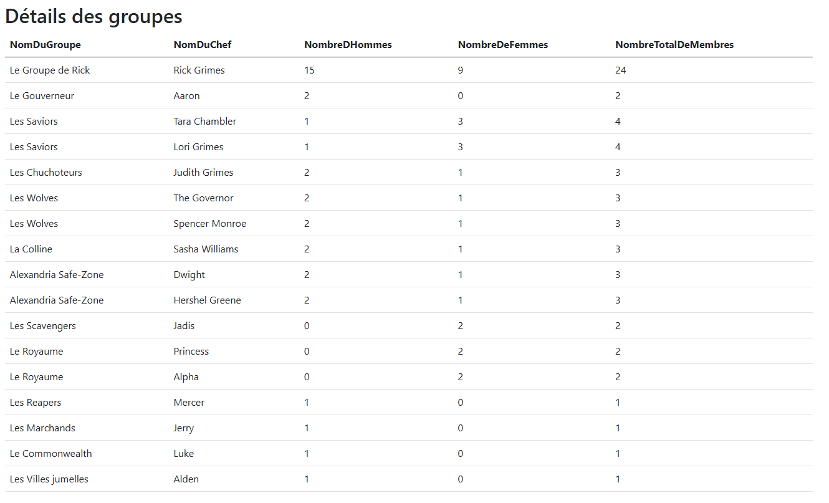

1. **V1_3__Utilisateur.sql  
     
   Controlleur qui gère les utilisateurs :**  
     
     
   **Inscription et Connexion au haut de la page :**

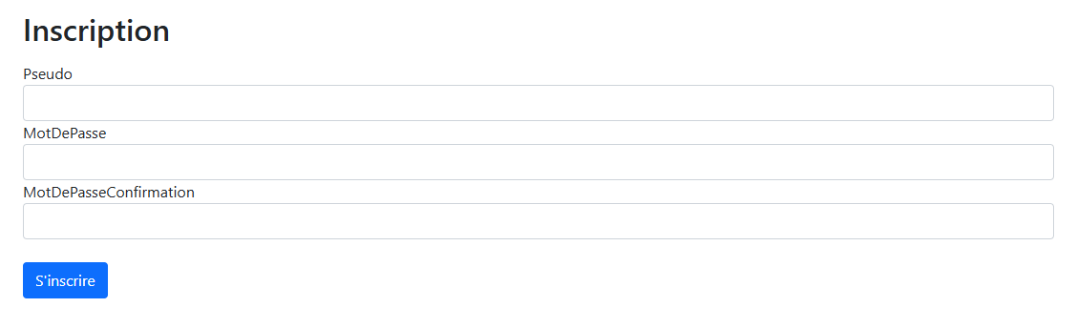

**Vues Inscription et Connexion :**

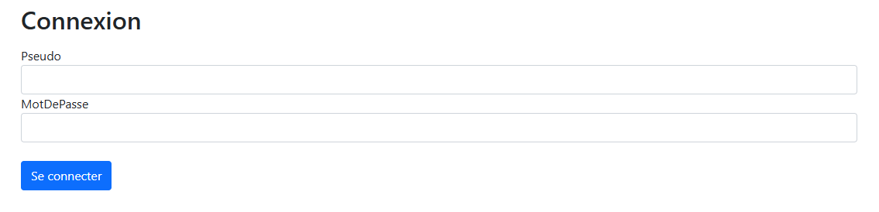

**Vue Index lorsqu’un utilisateur est connecté ou non :**





1. **V1_4__ProcedureInteressante.sql**

**La procédure permet de chercher la liste des personnages faisant partie d'un groupe selon l'id du groupe et le statut des personnages recherchés (Vivant, Mort ou Inconnu) donnés en paramètre. Seulement un utilisateur connecté peut effectuer cette recherche.**

Action qui stocke les noms des groupes dans un ViewBag qui sera utilisé dans la vue :

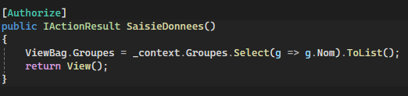

Action qui affichera la liste retournée par ma procédure et qui stocke le statut recherché dans un ViewData qui sera utilisé dans la vue :

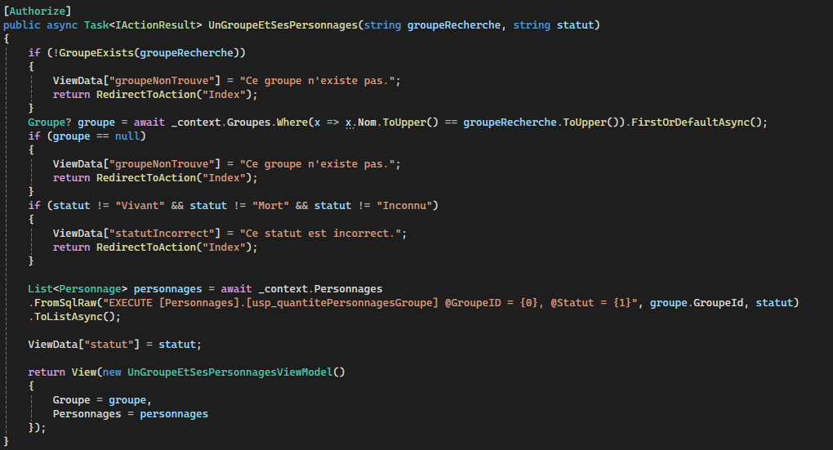  
  
**Navigation (dans Index) :**



**Vue pour choisir les paramètres recherchés dans la procédure :**



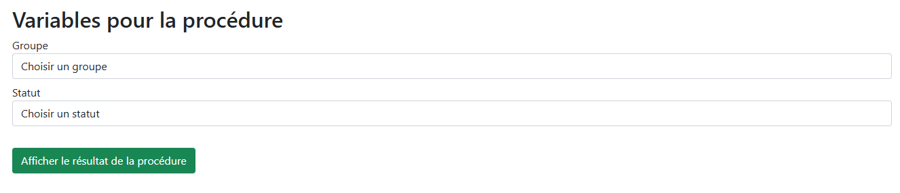

******Vue dans laquelle le résultat de la procédure est affiché :**

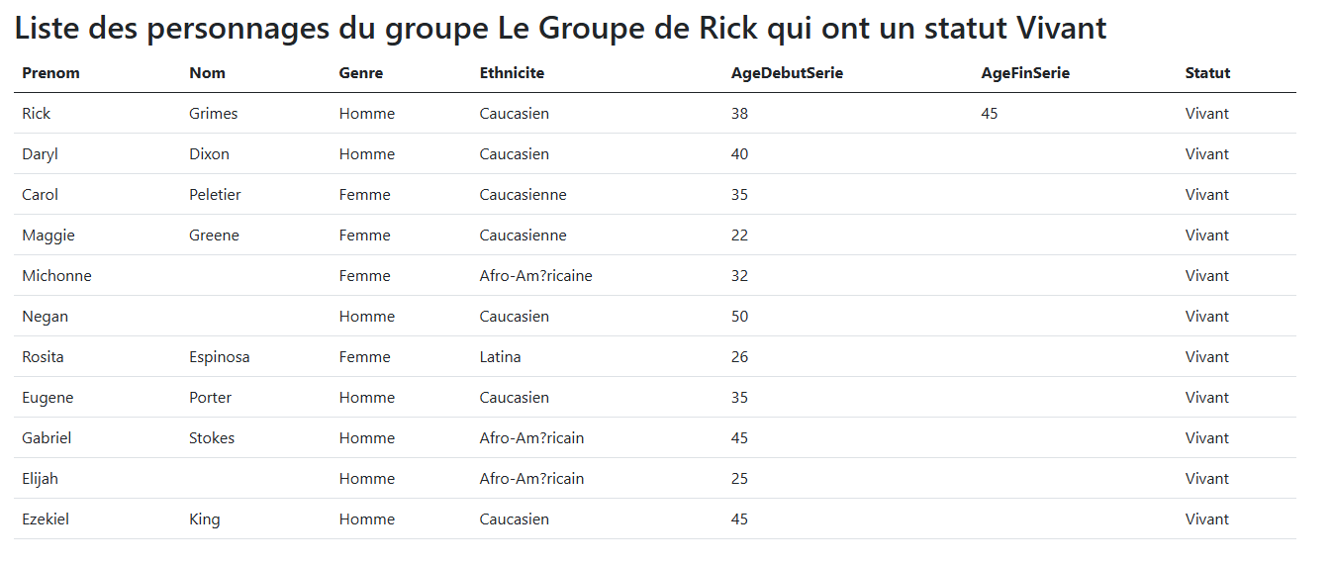

1. **V1_5__TraitementDesImages.sql**

**Les images sont préloader comme dans le labo WrapUp dans le script.**

**Il faut s’assurer de mettre le bon chemin absolu vers les images ci-dessous.**

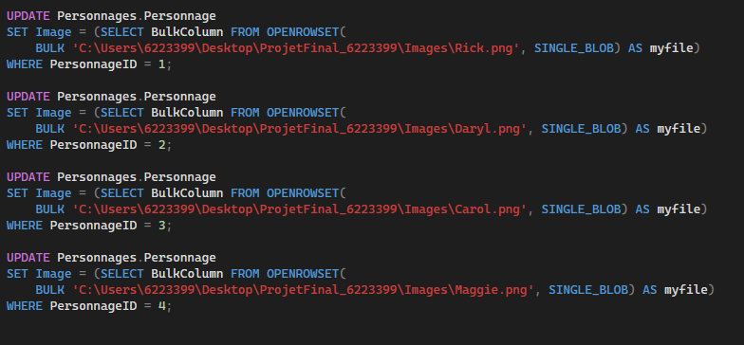



Action permettant d’afficher les personnages qui ont une image préloadée :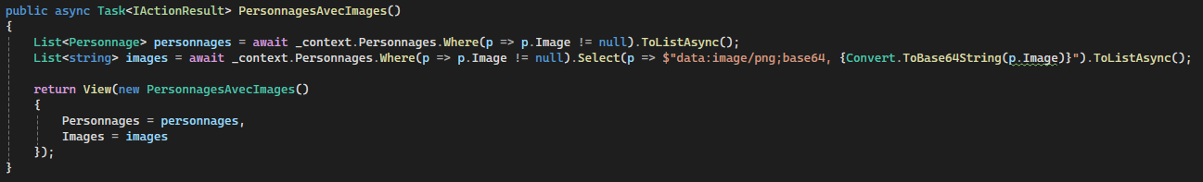

**Navigation : (Index 🡪 Personnages avec une image)** 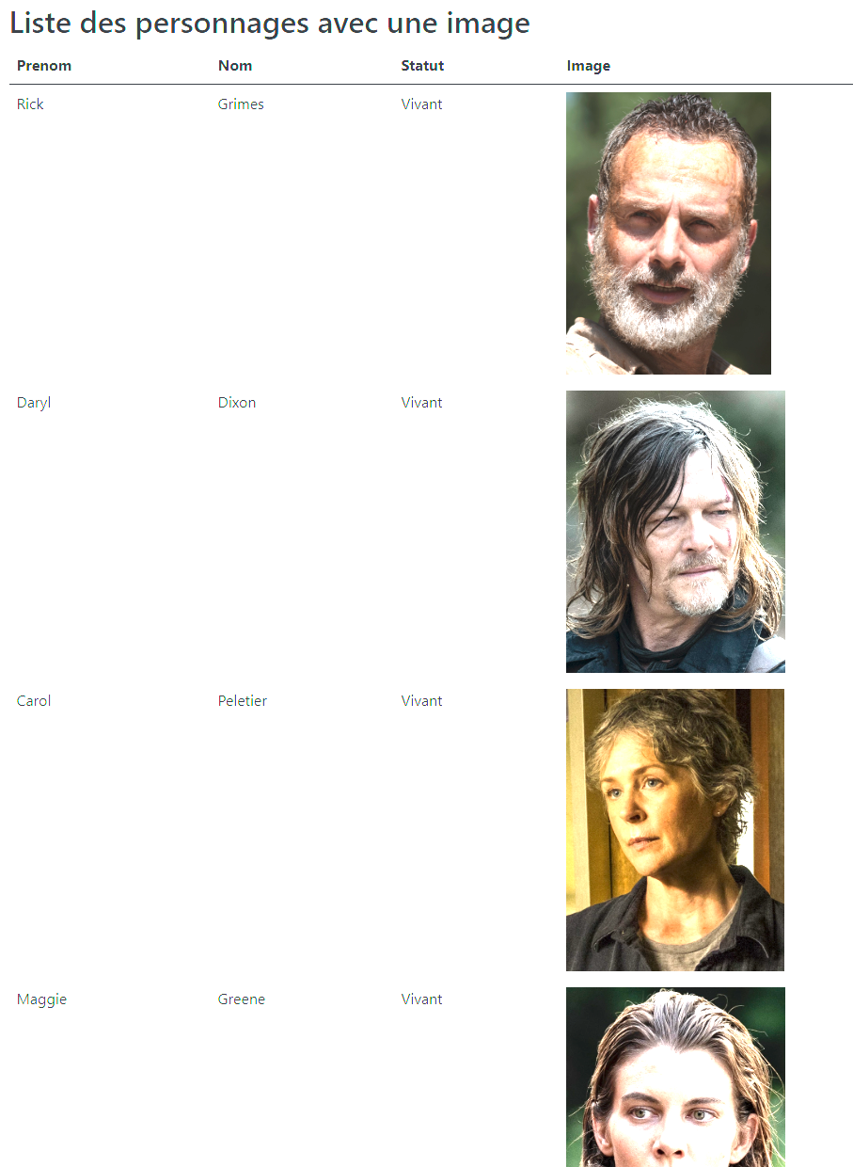

1. **V1_6__Performance.sql  
   Index créés dans la BD :**

La table PersonnageGroupe utilise les colonnes GroupeId et PersonnageId pour faire des jointures avec Groupe et Personnage. On retrouve une jointure avec Personnage dans la procédure et dans la vue, les tables Groupe et Personnage sont utilisées. De plus, GroupeId est une des paramètres de la procédure utilisée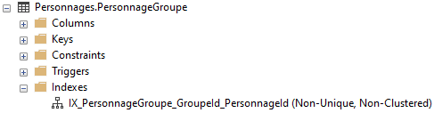

Le Statut de la table Personnage est l'autre paramètre de la procédure et permet donc de chercher des personnages selon un Statut. 